Муниципальное бюджетное дошкольное образовательное учреждение

Полевского городского округа «Детский сад № 49 общеразвивающего вида»

**Проект «Ух ты, Зимушка-Зима»**

**2 младшая группа**

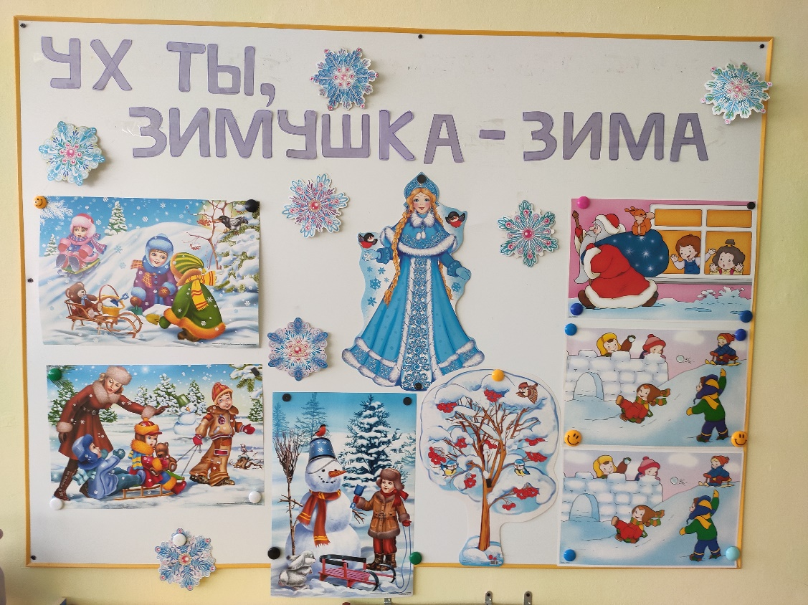

Разработали: Андреева С.И., 1 кв. категория

Мальцева Г.С., высшая категория

г. Полевской 2023-2024 г.г.

Зима – чудесное волшебное время года. Несмотря на холод, который она несет, зима дарит много радости детворе и открывает массу возможностей. Давайте расскажем детям, что такое зима и как меняется природа, погода, чем можно заняться в это время года.

**Актуальность:** Наступила зима - время холода и мороза, веселых забав и удивительных, даже волшебных праздников. Наблюдения за изменениями в природе, эксперименты, зимние забавы дают возможность для эмоционального и чувственного освоения мира ребенком младшего дошкольного возраста, способствуют развитию восприятия, воображения, творчества, установлению элементарных причинно – следственных связей. Зима стимулирует интерес детей и взрослых к совместной деятельности (игры, забавы, эксперименты и т. д.) и позволяет устанавливать причинно – следственные связи. Дети, особенно младший дошкольный возраст, всегда путают времена года, у них отсутствуют знания о сезонных изменениях в природе. Совместная деятельность воспитателей, родителей и детей сближает, делает их настоящими партнерами. Это способствует эмоциональному благополучию детей.

Проект «Ух ты, Зимушка-зима» предоставляет большие возможности для творчества, развивает активность, самостоятельность, умение работать в коллективе.

**Тип проекта** – познавательно-исследовательский. **Возраст детей** – 3-4 года. **Вид проекта** – долгосрочный (1 месяц)

**Цель проекта:** создать условия для расширения представлений детей о зиме как о веселом и красивом времени года, помочь детям почувствовать красоту зимнего пейзажа.

**Задачи:** 1. Расширять представления о характерных особенностях зимней природы (холодно, идет снег, люди надевают зимнюю и теплую одежду). 2. Формировать у детей умение называть зимние природные явления, показывать их на календаре погоды. Формировать потребность в чтении, как источник новых знаний об окружающем. 3. Учить замечать красоту зимней природы: деревья в снегу, снег пушистый, лед прозрачный. 4. Совершенствовать навыки и умения в рисовании, лепке, аппликации. Развивать творческие способности. 5. Приобщать родителей к совместной деятельности с детьми и педагогами.

**Подготовка к внедрению проекта:**  1. Подобрать методическую литературу по теме. 2. Подобрать художественную литературу для чтения детям. 3. Подобрать дидактический материал, наглядные пособия (альбомы для рассматривания «Ух ты, Зимушка-зима», «Зимние забавы», картины, настольные игры). 4. Консультации для родителей.

**Ожидаемые результаты:**  - Участие в обсуждениях прочитанных рассказов, стихов, сказок, потешек на зимнюю тему. - Проявление интереса к простейшим взаимосвязям в природе. - Участие в совместных подвижных, дидактических играх. - Доставить детям радость, вызвать у них эмоционально – положительный отклик. - У детей сформируются знания правил безопасности зимой в гололед. - В ходе проекта дети научаться экспериментировать со снегом и узнают много нового о снеге. - Выставка новогодних поделок сделанных совместно с детьми и родителями.

**Участники проекта:** - дети; - воспитатели; - родители Вопросы детей: Зима – самое волшебное время года? Из чего сделаны снег и снежинки? Почему зайка зимой белый, а летом серый? Почему нельзя есть снег? Почему солнышко светит, но холодно? Что будет с водой, если вынести на мороз? Почему снежинка на ладони тает? Что будет, если сосульку принести в группу? 4 Дидактические игры по теме «Зима, зимние забавы»:

**«Собери снеговика»** • Развитие зрительного внимания, пространственных представлений. • Совершенствование фразовой речи. У каждого ребенка по 3 круга разного размера (большой, средний и маленький). Дети по образцу или по представлению собирают из них снеговика. Рассказывают, каких деталей не хватает, описывают их.

**«Наоборот»** Цели: • Развитие слухового внимания, логического внимания. • Активизация словаря - закрепление в речи слов- антонимов. Педагог произносит логически неправильную фразу, дети опровергают ее. Например, снег черный (нет, белый), снеговик горячий (нет, холодный), деревья с листочками (нет, голые), солнце греет (нет, светит), птички поют (нет, мерзнут), медведь гуляет по лесу (нет, спит в берлоге).

**«Что зимой бывает?**» Цели: • Развитие представление о приметах зимы. • Совершенствование связной речи. Игра проводится с использованием настольной игры «Времена года». Дети подбирают к большой карте, на которой изображена зима, маленькие карточки с приметами этого времени года.

**«Снежинки»** Цели: • Развитие сильного направленного выдоха. • Закрепление в речи предлога На. У каждого ребенка бумажная или пластмассовая снежинка. Детям предлагается подуть на снежинку так, чтобы она попала на заданный предмет 5 на сюжетной картинке, подуть и рассказать, куда присела снежинка отдохнуть.

**«Что прячется за сугробом»**  Цели: • Развитие зрительного внимания . • Активизация словаря по теме. Из картона вырезан сугроб. Воспитатель прячет за ним силуэтное изображение какого-либо предмета (санки, снежинка, солнышко, дерево, шапка, рукавичка, шарф, лыжи, коньки), показывает детям из-за сугроба часть предмета, они догадываются, что это за предмет.

**«Когда это бывает»** Цели: • Учить детей называть времена года по их признакам. • Развивать мышление, память, внимание. Материал: картинки с временами года, загадки о временах года. Воспитатель загадывает детям загадки о временах года, дети их отгадывают, находят соответствующие времена года на картинках и выставляют их на мольберт. Снег на полях, Лед на реках Вьюга гуляет, Когда это бывает? ( Зимой) Сошли снега, шумит вода, Земля уже цветами полна. Растет травка молодая, Все мертвое оживает, Когда это бывает? (Весной). Солнце печет, липа цветет, Вишня поспевает, Когда это бывает? (Летом) Голые поля, мокнет земля, Дождь поливает, когда это бывает? (Осенью)

**«Отгадай по описанию»** Цели: • Учить детей называть времена года по признакам. • Развивать мышление, память, внимание. Материал: картинки «Временами года». Воспитатель описывает времена года, а дети его отгадывают. Воспитатель: В это время года дети любят кататься на санках, лепить снеговика, играть в снежки. Дети отвечают или поднимают карточку с изображением зимы. «Подбери слово» Ударили…. (морозы) Хрустит…. (снег) Бушует… (вьюга) Замерзли… (реки) Скрипит… (снег) Метут… (метели) Падает… (снег)

**«Помоги кукле Даше одеться на прогулку»** Цели: Формировать умение последовательно одеваться на прогулку. Различать предметы одежды и их названия. Воспитывать бережное отношение к вещам.

**Игры со строительным материалом:** «Помоги Мишке построить берлогу» Цель: «Развивать умения работать с конструктором, повторить знание основных цветов и деталей конструктора»

**Беседа на тему "Почему к нам приходит зима?** Цели: закреплять знания детей о сезонных изменениях в природе, связанные с зимним периодом. Развивать внимание и память. Воспитывать любовь к природе, умение видеть красоту окружающего мира. Чтение отрывка из стихотворения С.В.Коноваленко «Времена года». Она пришла такая снежная, Укрыла белыми одеждами Леса, поля, дома и улицы Она художница прилежная Все разрисует в царство снежное, Развесит кружева из инея.Такая сказочно красивая! - О каком времени года идет речь?

**Беседа «Зимующие птицы»** Задачи: 1. Обратить внимание детей на птиц, живущих рядом с нами. 2. Дать элементарные знания о том, чем кормят птиц зимой. 3. Приучать заботиться о птицах, наблюдать за ними. Подготовительная работа: изготовление кормушек для птиц, заготовка осенью ягод рябины, семян березы, шишек. Оборудование: запись голосов птиц, картина с изображением зимы, картинки с изображением зимующих птиц, фотографии, воробей, снегирь; куропатка, кормушки, корм для птиц. Непрерывная образовательная деятельность: - Ребята, хотите отправиться со мной в сказочное путешествие в природу? - У меня есть волшебная палочка, сейчас вы закроете глаза, я ей взмахну, посчитаю до пяти и мы окажемся… (звучит запись голосов птиц).

**Беседа по картине** - Как вы думаете, где мы оказались? Да, верно, мы очутились в зимнем лесу, где так чудесно поют птицы. Давайте рассмотрим нашу полянку (дети рассматривают картину с изображением зимы). - Какое время года изображено на картине? Как вы догадались? - Что вы видите на картине? (На рябине сидят снегири). - Расскажите, что вы знаете о снегирях, какие они? - Да, снегири – это зимующие птицы, они живут у нас на севере, питаются ягодами рябины, семенами березы. - А еще есть птицы, которые и летом и зимой живут с нами? (воробей, ворона и др.). Какие это птицы? (зимующие)

Физминутка Вот на ветках, посмотри, (4 хлопка руками по бокам) В красных майках снегири (4 наклона головы на сторону) Распушили перышки, Греются на солнышке. (на первое слово каждой строки частое потряхивание руками, на второе – один хлопок по бокам)

**Игра «Накорми птицу»** - Ребята, как вы думаете, легко ли живется птицам зимой? Почему? - Правильно, зима – очень сложное время года для птиц, особенно если она морозная и снежная. Не найти птичкам под снегом корма. А когда птицы голодны, они сильнее мерзнут и могут погибнуть. Зимой день очень короткий, поэтому, чтобы выжить и не замерзнуть, птицам необходимо съесть больше пищи, чем летом. Как можно помочь птицам зимой? - Правильно, птиц нужно подкармливать. Для этого мы с вами сделали кормушки, которые на прогулке повесим на участке. - Давайте покормим зимующих птиц. - Что любит снегирь? (рябина) - Чем угостим воробья? (семенами березы, семечками, крошками хлеба) Дети насыпают корм для птиц в кормушки. - Мы не будем забывать о птицах на нашем участке, будем подкармливать их зимой. -Итог: Вот сколько нового и интересного вы узнали о зимующих птицах. Я надеюсь, что вы всегда будете помнить, как трудно птицам зимой и будете помогать птичкам, насыпать им корм.

**ИЗО**

**«Снеговик» (аппликация )**

**«Зимушка-зима» (**рисование).

**«Украшаем рукавички»** ( рисование)

**«Снеговик»**(рисование)

**ИССЛЕДОВАТЕЛЬСКАЯ ДЕЯТЕЛЬНОСТЬ**

Опыт: «Изготовление цветных льдинок» Опыт: «Взаимодействие воды и снега» Опыт «Где быстрей растает снег?»

**Подвижная игры** «Снежинки-пушинки», «Зима пришла», «Снеговик».

**Работа с родителями:**  - Организовать с ребенком прогулку по зимнему парку, рассмотреть снежные деревья, снежинки на варежке. - Предложить родителям найти и вырезать из журналов картинки с изображением людей в зимней одежде (сделать альбом). - Выучить с ребенком стихотворение В. Берестова «Снегопад». - Совместная выставка с родителями «Добрый Дедушка-Мороз» к Новому году. - Сделать совместно с родителями фотоальбом «Зимние забавы»